
МІНІСТЕРСТВО ОСВІТИ І НАУКИ, МОЛОДІ ТА СПОРТУ УКРАЇНИ
НАКАЗ
м. Київ
20.12. 2011 № 1473
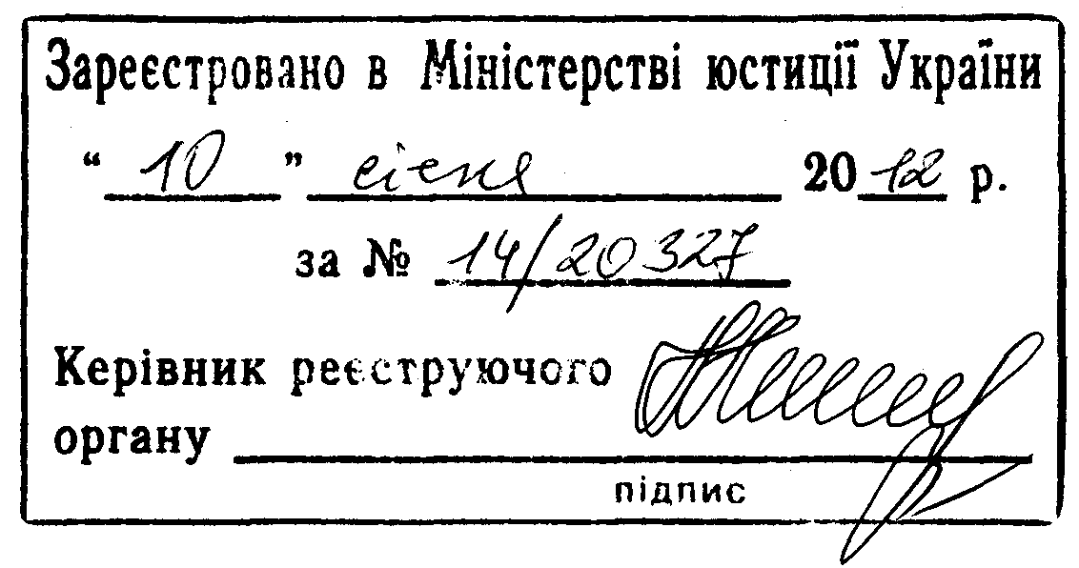

Про затвердження Змін до
Типового положення про
атестацію педагогічних
працівників

Відповідно до частини четвертої статті 54 Закону України «Про освіту», частини першої статті 32 Закону України «Про дошкільну освіту», частини першої статті 27 Закону України «Про загальну середню освіту», статті 25 Закону України «Про позашкільну освіту», частини четвертої статті 45 Закону України «Про професійно-технічну освіту», частини четвертої статті 48 Закону України «Про вищу освіту» та з метою вдосконалення процесу атестації педагогічних працівників

НАКАЗУЮ:

1. Затвердити Зміни до Типового положення про атестацію педагогічних працівників, затвердженого наказом Міністерства освіти і науки України від 06.10.2010 № 930, зареєстрованого в Міністерстві юстиції України 14.12.2010 за № 1255/18550, що додаються.
2. Міністерству освіти і науки Автономної Республіки Крим, управлінням освіти і науки обласних, Київської та Севастопольської міських державних адміністрацій, закладам післядипломної педагогічної освіти забезпечити підвищення кваліфікації вчителів та викладачів, які мають педагогічне навантаження з кількох предметів, за інтегрованими програмами.
3. Установити, що присвоєні за результатами останньої атестації кваліфікаційні категорії та педагогічні звання вчителям та викладачам, які викладають два і більше навчальні предмети і до набрання чинності цим наказом не пройшли підвищення кваліфікації з усіх предметів, які вони викладають, поширюються на все педагогічне навантаження до наступної атестації.

2

4. Департаменту загальної середньої та дошкільної освіти (Єресько О.В.) забезпечити державну реєстрацію цього наказу в Міністерстві юстиції України в установленому законодавством порядку.
5. Цей наказ набирає чинності з дня його офіційного опублікування.
6. Контроль за виконанням цього наказу покласти на заступника Міністра Жебровського Б.М.

Міністр Д. В. Табачник

Погоджено:

Заступник Міністра фінансів
України С. О. Рибак

16.12.2011

ЗАТВЕРДЖЕНО
Наказ Міністерства освіти і науки,
молоді та спорту України
20.12. 2011 № 1473

Зареєстровано в Міністерстві
юстиції України
10 січня 2012 р. за № 14/20327

Зміни
до Типового положення про атестацію педагогічних працівників

1. У розділі І:

1.1. У пункті 1.1 після слів «закладів післядипломної» слово «педагогічної» виключити.

1.2. Абзац третій пункту 1.7 виключити.

1.3. В абзаці другому пункту 1.8 слово «три» замінити словом «два».

1.4. У пункті 1.9 слова «Міністерством освіти і науки України» замінити словами «центральним органом виконавчої влади у сфері освіти».

2. У розділі ІІ:

2.1. У пункті 2.5 слова «органів управління освітою» замінити цифрою і словом «ІІІ рівня».

2.2. В абзаці другому пункту 2.6 слово «семи» замінити словом «п’яти».

2.3. У пункті 2.7 слово «профспілок» замінити словами «відповідних профспілкових органів».

2.4. Підпункт 3 пункту 2.12 після слів «педагогічних звань» доповнити словами «(про відповідність раніше присвоєним педагогічним званням)».

2.5. Підпункт 5 пункту 2.13 після слів «(для практичних психологів цих кабінетів (центрів)» доповнити словами «або про відповідність раніше присвоєній кваліфікаційній категорії, педагогічному званню».

2.6. У пункті 2.14:
у підпункті 2 слова «(для практичних психологів)» замінити словами «(атестувати на відповідність раніше присвоєному педагогічному званню «практичний психолог-методист»)»;
підпункт 3 після слів «практичний психолог-методист» доповнити словами «(атестувати на відповідність раніше присвоєному педагогічному званню «практичний психолог-методист»)»;
підпункт 4 після слів «присвоювати педагогічні звання» доповнити словами «(атестувати на відповідність раніше присвоєним педагогічним званням)».

3. У розділі ІІІ:

3.1. У пункті 3.1:
в абзаці першому слова «результатів попередньої атестації та» виключити;
доповнити пункт абзацом другим такого змісту:
«Працівники, включені до списків осіб, які підлягають черговій атестації, мають право подавати до атестаційної комісії заяви про присвоєння більш високої кваліфікаційної категорії (тарифного розряду).».

3.2. Пункт 3.2 після абзацу першого доповнити абзацом другим такого змісту:
«Рішення про перенесення атестації може прийматися атестаційними комісіями і в інші строки.».
У зв’язку з цим абзац другий вважати абзацом третім.

3.3. Пункт 3.3 викласти у такій редакції:
«3.3. Атестаційна комісія відповідно до затвердженого графіка роботи до 15 березня вивчає педагогічну діяльність осіб, які атестуються, шляхом відвідування уроків (навчальних занять), позаурочних (позанавчальних) заходів, вивчення рівня навчальних досягнень учнів, студентів, курсантів, слухачів, вихованців (далі - учні) з предмета (дисципліни), що викладає педагогічний працівник, ознайомлення з навчальною документацією щодо виконання педагогічним працівником своїх посадових обов’язків, його участі

у роботі методичних об’єднань, фахових конкурсах та інших заходах, пов’язаних з організацією навчально-виховної роботи, тощо.».

3.4. Доповнити пункт 3.6 абзацами другим та третім такого змісту:
«За рішенням атестаційної комісії атестація може бути проведена за відсутності працівника, якщо він не з’явився на засідання атестаційної комісії з об’єктивних причин (службове відрядження, територіальна віддаленість, тривала хвороба та інші причини, що перешкоджають присутності на засіданні) і дав на це письмову згоду, за винятком випадків атестації працівників, стосовно яких порушено питання про невідповідність займаній посаді.
У разі неявки педагогічного працівника, який атестується, на засідання атестаційної комісії без поважних причин комісія після з’ясування причин неявки може провести атестацію за його відсутності.».

3.5. Абзац другий пункту 3.7 викласти у такій редакції:
«Члени атестаційної комісії можуть у письмовій формі викласти окрему думку щодо рішення атестаційної комісії, яка додається до протоколу.».

3.6. У пункті 3.8 слова «шляхом таємного голосування більшістю присутніх на засіданні її членів» замінити словами «простою більшістю голосів присутніх на засіданні членів атестаційної комісії».

3.7. У пункті 3.9:
підпункт 3 після слова «відповідає» доповнити словами «(не відповідає)»;
підпункт 5 після слів «спеціаліст вищої категорії» доповнити словами «та/або педагогічного звання або про відповідність працівника раніше присвоєній кваліфікаційній категорії «спеціаліст вищої категорії», та/або відповідність працівника раніше присвоєному педагогічному званню»;
підпункт 6 викласти у такій редакції:
«6) педагогічний працівник відповідає (не відповідає) раніше присвоєному педагогічному званню;».

3.8. У підпункті 1 пункту 3.11 слово «відповідну» виключити.

3.9. Пункт 3.17 викласти у такій редакції:
«3.17. За працівниками, які перервали роботу на педагогічній посаді (незалежно від тривалості перерви у роботі), зберігаються присвоєні за результатами останньої атестації кваліфікаційні категорії та педагогічні звання.
Атестація таких працівників здійснюється не пізніше ніж через два роки після прийняття їх на роботу.».

3.10. Доповнити пункт 3.18 абзацом другим такого змісту:
«При суміщенні працівниками педагогічних посад в одному навчальному закладі їх атестація здійснюється з кожної із займаних посад.».

3.11. Пункт 3.20 викласти у такій редакції:
«3.20. Вчителі та викладачі, які мають педагогічне навантаження з кількох предметів, атестуються з того предмета, який викладають за спеціальністю. У цьому випадку присвоєна кваліфікаційна категорія поширюється на все педагогічне навантаження. Необхідною умовою при цьому є підвищення кваліфікації з предметів інваріантної складової змісту загальної середньої освіти.».

3.12. Пункт 3.22 викласти у такій редакції:
«3.22. За педагогічними працівниками, які переходять на роботу з одного навчального закладу до іншого, а також на інші педагогічні посади у цьому самому закладі, зберігаються присвоєні кваліфікаційні категорії (тарифні розряди) та педагогічні звання до наступної атестації.
За педагогічними працівниками, які переходять на посади методистів, вихователів-методистів, зберігаються присвоєні попередньою атестацією кваліфікаційні категорії. Атестація таких працівників здійснюється не пізніше ніж через два роки після переходу на посаду методиста або вихователя-методиста.
При переході педагогічного працівника з методичної установи на педагогічні посади до навчального закладу за ним зберігається присвоєна раніше кваліфікаційна категорія до наступної атестації.».

3.13. Пункт 3.23 після слів «підвищення кваліфікації» доповнити словами «, якщо їх діяльність за профілем збігається з присудженим науковим ступенем або присвоєним вченим званням».

4. У розділі IV:

4.1. У пункті 4.1:
абзац восьмий викласти у такій редакції:
«методисти методичних кабінетів (центрів), інститутів післядипломної освіти, професійно-технічних, позашкільних та вищих навчальних закладів І-ІІ рівнів акредитації – повну вищу педагогічну або іншу фахову освіту з напряму методичної роботи;»;
абзац шістнадцятий викласти у такій редакції:
«інструктори з фізкультури – повну вищу фахову педагогічну освіту (для дошкільних навчальних закладів - повну вищу фахову педагогічну освіту або які мають повну вищу педагогічну освіту за спеціальністю дошкільна освіта);».

4.2. У пункті 4.3 слова «які раніше не атестувалися й» та «, студентами, курсантами, слухачами, вихованцями (далі – учні)» виключити;
доповнити пункт абзацом другим такого змісту:
«Випускникам вищих навчальних закладів, які отримали повну вищу освіту, при прийомі на роботу встановлюється кваліфікаційна категорія «спеціаліст».

4.3. Пункт 4.4 після слова «позаурочної» доповнити словом «(позанавчальної)».

4.4. У пункті 4.5 слова «компетентно орієнтованого» замінити словом «компетентнісно-орієнтованого».

4.5. Пункт 4.6 після слова «уроку» доповнити словами «(навчальних занять)».

4.6. Пункт 4.8 доповнити абзацом другим такого змісту:
«За педагогічними працівниками, які отримали другу повну вищу педагогічну освіту й перейшли на посаду за отриманою спеціальністю, зберігаються присвоєні попередньою атестацією кваліфікаційні категорії. Атестація таких працівників здійснюється не пізніше ніж через два роки після переходу на іншу посаду.».

4.7. Пункт 4.9 викласти у такій редакції:
«4.9. Спеціалісти, які перейшли на посади педагогічних працівників до професійно-технічних та вищих навчальних закладів І-ІІ рівнів акредитації з виробництва або сфери послуг, а також науково-педагогічні працівники вищих навчальних закладів ІІІ-IV рівнів акредитації, які перейшли на педагогічні посади, атестуються на присвоєння кваліфікаційної категорії «спеціаліст другої категорії» за наявності не менше двох років стажу роботи на виробництві, у сфері послуг або стажу науково-педагогічної діяльності; «спеціаліст першої категорії» – не менше п’яти років; «спеціаліст вищої категорії» – не менше восьми років.».

4.8. У пункті 4.10 слово «безперервно» виключити.

5. У розділі V:

5.1. Абзац перший пункту 5.2 після слів «професійними об’єднаннями викладачів» доповнити словами «професійно-технічних та».

5.2. У пункті 5.4 слова «(для вихователів дошкільних навчальних закладів)» замінити словами «(для музичних керівників, інструкторів з фізкультури та вихователів дошкільних навчальних закладів)».

5.3. Пункт 5.7 виключити.

6. Пункт 6.2 розділу VI після слова «строк» доповнити словами «, але не більше одного року,».

Директор департаменту загальної
середньої та дошкільної освіти О. В. Єресько

